Aviso de Regata
CAMPEONATO NACIONAL CLASE SUNFISH
2021

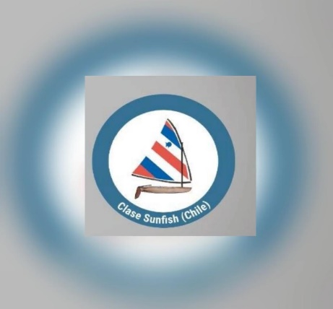
FECHA:
10, 11, 12 Y 13 DE JUNIO DE 2021
LUGAR:
- PLAYA MAQUI
- BAHIA Pto OCTAY
ORGANIZADORES:
- CLASE SUNFISH CHILE
- FEDERACION CHILENA DE NAVEGACION A VELA
CATEGORIAS:
- JUVENIL
- GENERAL
clasesunfishchile@gmail.com

1. REGLAS.
1.1.- El campeonato se regirá por las reglas, tal como lo define el Reglamento de Regatas de Vela “World Sailing” (WS) – 2021-2024.
1.2.- El Aviso de Regata y las Instrucciones de Regata. En caso de diferencias entre el AR y la presente IR, regirán estas últimas. Esto modifica RRV 63.7.
2.- INSCRIPCIONES.
2.2.1. Esta fecha está abierta a embarcaciones de la Clase Sunfish general.
2.2.2. Las inscripciones y pago se debe realizar por vía electrónica de acuerdo a la información que entregue la Organización a los participantes directamente y una vez que hayan expresado su interés y compromiso en participar en la Regata. La Inscripción y condiciones de esta Regata se validarán al formalizar el pago de la Inscripción vía electrónica. Los cambios posteriores o consultas se atenderán en la secretaria del Campeonato previo a la Reunión de Timoneles.
2.2.3 Las inscripciones vía WEB se cerrarán el día 7 de Junio a las 16:00 horas.
2. 2.4 Valor de la Inscripción: $ 15.000.- cada timonel participante.
3.- PROGRAMA DEL CAMPEONATO NACIONAL CLASIFICATORIO AL MUNDIAL DE LA CLASE SUNFISH.
Miércoles 09 de junio:
Cierre de Inscripciones vía electrónica: 16.00 horas
Jueves 10 de junio:
Cambios y situaciones particulares de Inscripción: 09.30 – 11.00 horas.
Reunión de Timoneles: 09.00 horas.
Señal de Atención 1ra. Prueba del día: 10.00 horas. Otras a continuación
Reunión de Camaradería: 19.30 horas.
Viernes 11 de junio:
Señal de Atención 1ra. Prueba del día: 10.00 horas. Otras a continuación
Sábado 12 de junio:
Señal de Atención 1ra. Prueba del día: 10.00 horas. Otras a continuación
Domingo 13 de junio:
Señal de atención 1ra. Prueba del día: 10.00 horas. Otras a continuación
Ceremonia de Premiación: 16.30 horas. (1er Horario de acuerdo con el término de las pruebas)

